# **Bài tập xPath Buổi 10**

**(Học viên áp dụng các hàm, cấu trúc xPath đã học trong buổi 10)**

***Bài 1: vào trang*** [***https://alada.vn/tai-khoan/dang-ky.html***](https://alada.vn/tai-khoan/dang-ky.html)

1. ***Tìm xPath các element trên trang đăng ký và fill vào bảng sau***

|  |  |  |
| --- | --- | --- |
| ***Tên element (tự đặt tên)*** | ***xPath*** | ***Note*** |
| ***textHoVaTen*** | ***//input[@name='txtFirstname']*** |  |
| ***textEmail*** | ***//input[@name='txtEmail']*** |  |
| ***textNhapLaiEmail*** | ***//input[@name='txtCEmail']*** |  |
| ***… (mọi người tự đặt tên đến hết)*** |  |  |

1. ***Vào trang chỉnh sửa thông tin***

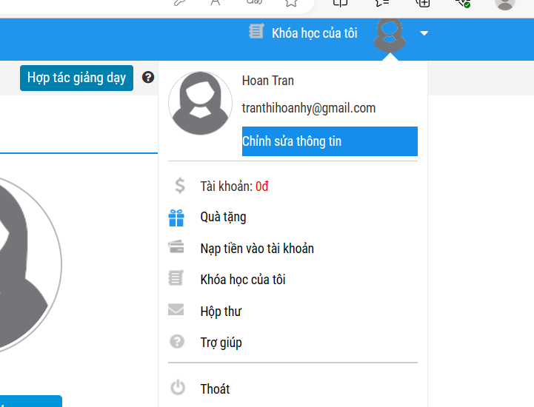***Sau đó tìm xPath các element trên trang Thông tin cá nhân và fill vào bảng sau***

|  |  |  |
| --- | --- | --- |
| ***Tên element (tự đặt tên)*** | ***xPath*** | ***Note*** |
| ***textHo*** | ***//input[@name='member_lastname']*** |  |
| ***textTen*** | ***//input[@name='member_firstname']*** |  |
| ***checkGioiTinh*** | ***//input[@name='member_gender[]' and @value = '1']***  ***//input[@name='member_gender[]' and @value = '0']*** |  |
| ***dateNgaySinh*** | ***//img[contains(@id,'jscal')]*** |  |
| ***dropdownTinhTP*** | ***//div[contains(@class,'edi')]/select*** |  |
| ***… (mọi người tự đặt tên đến hết)*** |  |  |

***Bài 2: vào trang***

[***https://demo.seleniumeasy.com/basic-checkbox-demo.html***](https://demo.seleniumeasy.com/basic-checkbox-demo.html)

***Ở left menu -> click vào Input form -> click vào Radio Button Demo và tìm xPath của các elements được khoanh tròn trong ảnh sau, điền xPath vào bảng.***

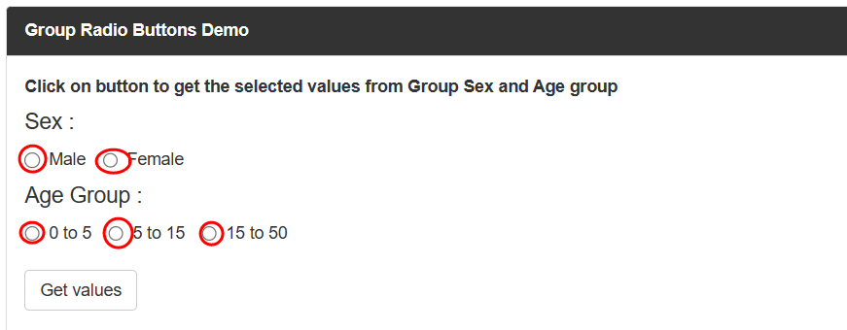

|  |  |  |
| --- | --- | --- |
| ***Tên element (tự đặt tên)*** | ***xPath*** | ***Note*** |
| ***rdoMale*** | ***//input[@value='Male' and @name='gender']*** |  |
| ***rdoFemale*** | ***//input[@value='Female' and @name='gender']*** |  |
| ***Rdo05*** | ***//input[@value='0 - 5' and @name='ageGroup']*** |  |
| ***Rdo515*** | ***//input[@value='5 - 15' and @name='ageGroup']*** |  |
| ***Rdo1550*** | ***//input[@value='15 - 50' and @name='ageGroup']*** |  |
| ***… (mọi người tự đặt tên đến hết)*** |  |  |

***Bài 3: vào trang*** [***https://rise.fairsketch.com/events***](https://rise.fairsketch.com/events) ***và tìm locator của element 2 đặt tên workShopEvent sao cho có sự liên quan: element 2 nằm trong element 1. (Áp dụng cho việc xác nhận rằng event Work life balance workshop sau khi tạo sẽ thuộc ngày 5/12/2023)***

|  |  |  |
| --- | --- | --- |
| ***Tên element*** | ***xPath*** | ***Note*** |
| ***workShopEvent*** | ***//div[contains(@class,'fc-daygrid')]//span[contains(text(),' Employee')]*** |  |

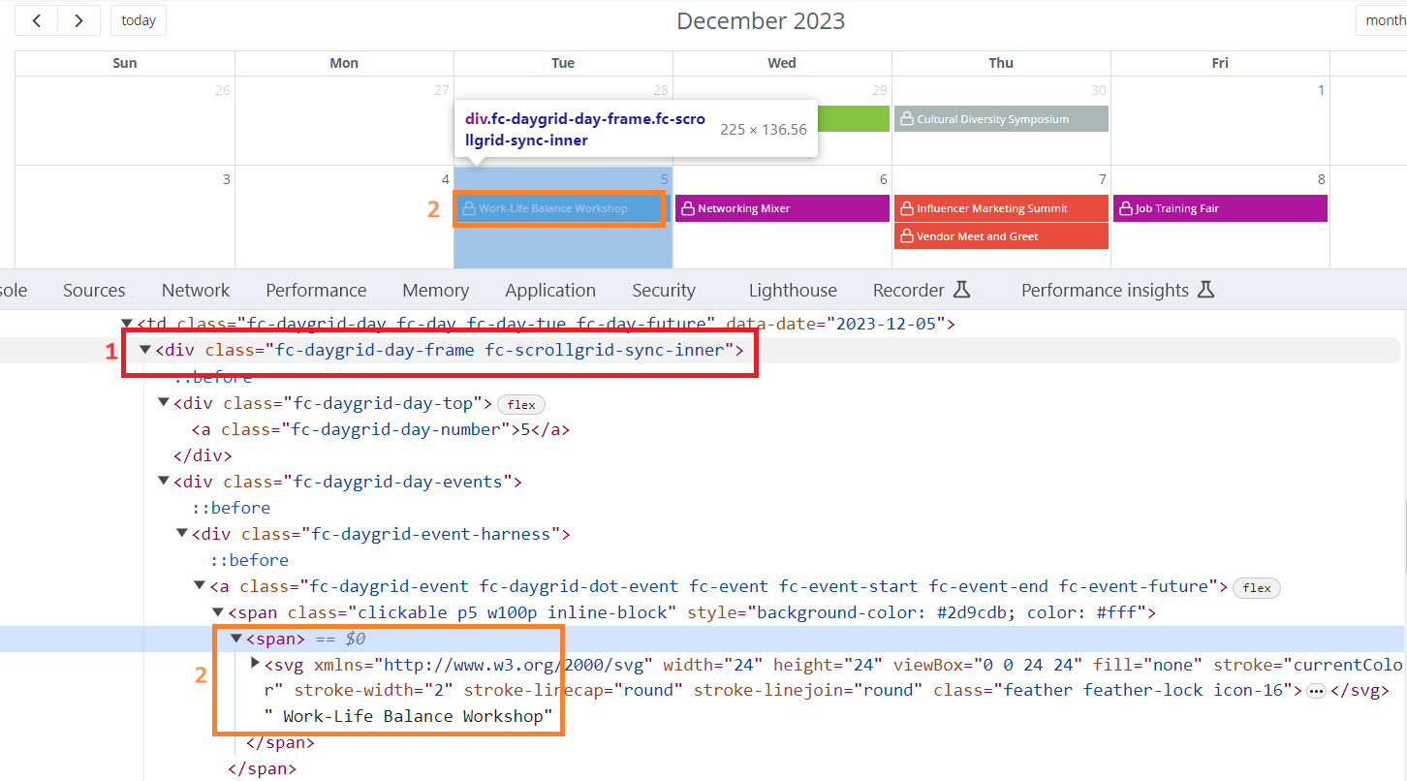

***Các bạn đẩy file lên github sau khi làm xong nhé !***